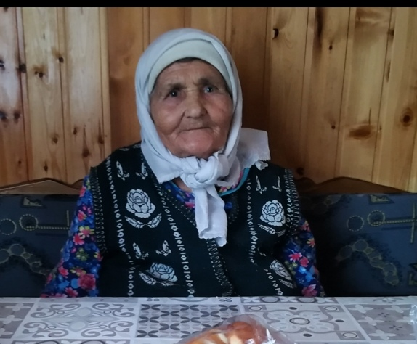
Сулейманова Зайтуна Алимзяновна родилась 01 января 1931 года в селе Малая Цильна. С мужем в браке воспитали 4-х детей. С малых лет работала в родном колхозе разнорабочей, овцеводом. Сейчас у неё 7 внуков, 7 правнуков.

